Sentido Tara 4*

Лето 2012 года

Цены от:
Количество ночей | Тип питания | Стоимость, руб.
7 ночей/8дней | Полупансион | 57541
7 ночей/8дней | Все включено | 63859
10 ночей/11дней | Полупансион | 83533
10 ночей/11дней | Все включено | 94529
14 ночей/15дней | Полупансион | 93210
14 ночей/15дней | Все включено | 108045
*Цена указана за 2-х человек

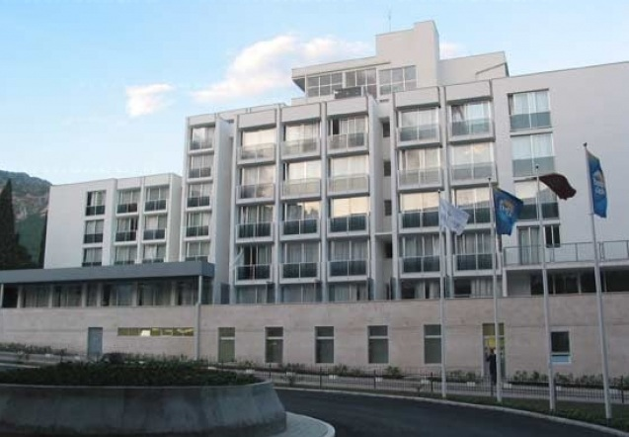

Контактная информация
Адрес | Becici, Montenegro
Телефон | +382 33 404 196
Факс | +382 33 471 865
E-mail | tara-hotel@t-com.me, info@tara-hotel.com
Сайт: | http://www.tara-hotel.com

Тип гостиницы: Гостиница
Расположение: 2-я линия, Пляжный
Транспортная доступность:
Близость к аэропорту - Близко (> 20 до 40 км); Близость к ж/д вокзалу - Далеко (> 10 км)

Об отеле:
Месторасположение:
Отель находится недалеко от известного пляжа Бечичи, рядом с отелями Медитеран, Монтенегро и Иберостар Бельвью. Отель открыт после ремонта с 20 мая 2005 года.

Количество номеров:
230 номеров

Типы номеров :
- Dоuble rooms
- Dоuble rooms with ex. Bed
- Family rooms
- Apartments

Описание номеров:

Dоuble room - новая мебель, отдельные кровати, ТВ, телефон, сейф, душ/туалет, фен, французский балкон. Размещение - 2 человека

(DBL+Ex.Bed) - новая мебель, двуспальная кровать и отдельная односпальная кровать, ТВ, телефон, сейф, душ/туалет, фен, балкон. Размещение - 3 человека
Family room - спальня (французская кровать), гостиная (раcкладной диван), ванная комната, 2 санузла, мини-бар, балкон. Размещение от 3х до 4х человек

Apartment - 110 м2, две отдельные спальни с французскими кроватями, гостиная, ТВ в каждой комнате, 2 ванных комнаты, 7-ой и 8-ой этаж с видом на море. Размещение- от 2 до 6 человек

Инфраструктура отеля:
Для проведения деловых встреч, конференций и других мероприятий в отеле предусмотрен конференц-зал с большой сценой на 500 мест
Типы питания:
- завтрак/ужин - шведский стол. Во время питания предлагаются бесплатно напитки местного производства (красное или белое вино, безалкогольные напитки)

Cервис:
- центральное кондиционирование
- 3 лифта
- администрация

Развлечения и спорт:
- футбольное поле
- теннисный корт
- пляжный волейбол
- боулинг
- настольный теннис
- мини-гольф
- парикмахерская
- массажный кабинет
- бильярд
- анимационный зал
- открытый бассейн
- магазины

Рестораны, бары:
- ресторан на 480 человек
- аперитив-бар
- кафе-бар в русском стиле «Романов»

Пляж:
- песчано-галечный
- зонты и лежаки на пляже и у бассейна - за отдельную плату.

